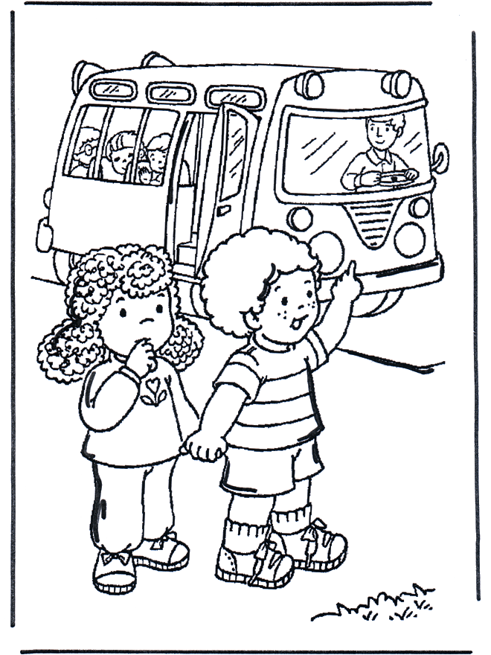
Comune di
Gravellona Toce
SERVIZI SCOLASTICI
Tel. 0323-848386 int.7
Tel. 0323-840643 diretto

DOMANDA DI ISCRIZIONE AL SERVIZIO DI TRASPORTO SCOLASTICO
Anno Scolastico 2024/2025

Il sottoscritto GENITORE chiede l’iscrizione al servizio di trasporto

scolastico a partire dal mese di per il proprio/a figlio/a :

ALUNNO/A

Cognome Nome

nato/a il 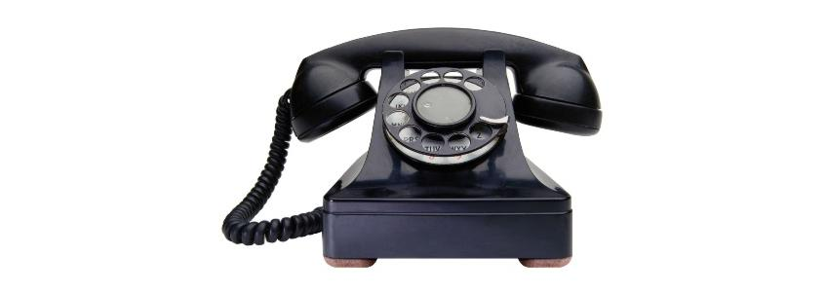

residente in via località Prov.

Mail ______________________ Fermata _________________________________________

□ Bus Grande □ Rientro casa pausa pranzo
□ Bus Piccolo

Frequentante nell’anno scolastico 2024/2025 la seguente scuola e classe:

- Elementare classe sez.

- Media classe sez.

DICHIARA

- Di rispettare categoricamente le fermate indicate e gli orari stabiliti;
- Di essere a conoscenza che il servizio può subire ritardi, interruzioni, cancellazioni, variazioni di percorso e fermata per cause di forza maggiore;
- Di essere informato che gli utenti scorretti potranno incorrere in sanzioni disciplinari : richiami, sospensioni …;
- Di autorizzare, sotto la propria responsabilità, il proprio/a figlio/a a raggiungere autonomamente l’abitazione (tragitto fermata scuolabus – abitazione);
- Di comunicare tempestivamente all’autista eventuali ed eccezionali variazioni di fermata e di assumersi tutte le responsabilità;
- Di essere informato/a , ai sensi del D. Lgs. n.196/2003 ( codice in materia di protezione dei dati personali) che i dati personali raccolti saranno trattati, anche con strumenti informatici, esclusivamente nell’ambito del procedimento per il quale la presente domanda viene presentata;
FIRMA
Data

